การประชุมชี้แจงแนวทางและมาตรการป้องกัน
การแพร่ระบาดของโรคไวรัสโคโรนา 2019
ณ อาคารสำนักงานเทศบาลตำบลวังทรายพูน
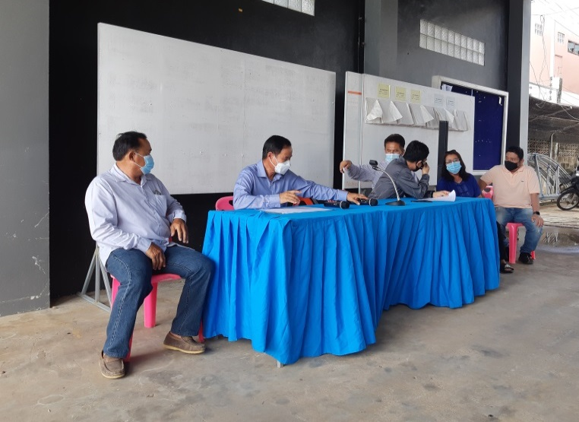

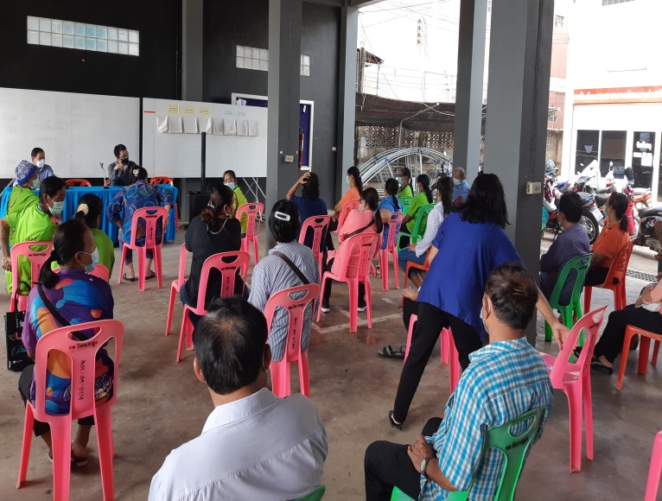

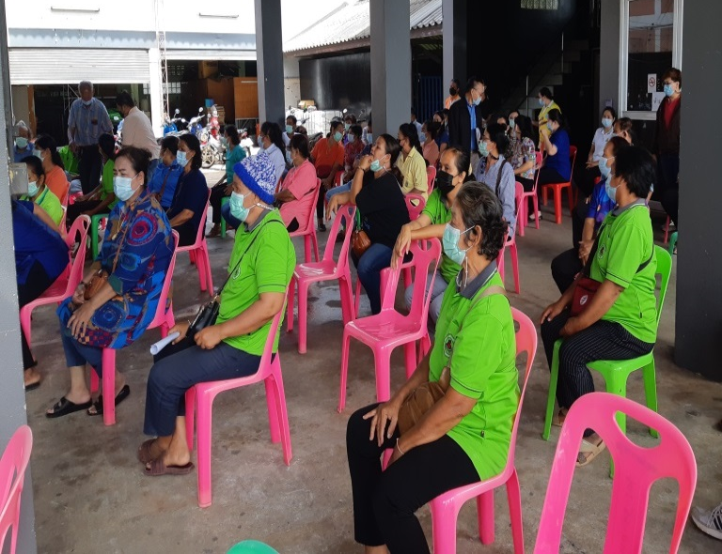

แนวทางและมาตรการ
การป้องกันการแพร่ระบาดของโรคไวรัสโคโรนา 2019
​ ด้วยเทศบาลตำบลวังทรายพูน ได้ทำการประชุมชี้แจงป้องกัน การแพร่ระบาดของ โรคโควิด 19 โดยตระหนักถึงความสำคัญของความปลอดภัยและสุขภาพของผู้มาติดต่อทุกท่านและ ความรับผิดชอบต่อส่วนรวมในการป้องกันการแพร่ระบาดของโรคติดเชื้อไวรัสโคโรนา 2019 หรือ โรคโควิด 19 ตามพระราชบัญญัติโรคติดต่อ พ.ศ. 2558 และประกาศกระทรวงสาธารณสุข เรื่อง ชื่อ และอาการสำคัญของโรคติดต่ออันตราย (ฉบับที่ 3) พ.ศ. 2563 โดยที่เทศบาลตำบลวังทรายพูน ได้ดำเนินมาตรการหลายด้าน เพื่อรักษาความปลอดภัยให้แก่ประชาชน ผู้มาติดต่อราชการ และพนักงาน ของหน่วยงาน ซึ่งรวมมาตรการที่ใช้กับพนักงานของหน่วยงาน เทศบาลตำบลวังทรายพูน อาทิ การงด การเดินทางไปในพื้นที่เสี่ยงติดเชื้อ การรายงานสุขภาพของพนักงาน การเลื่อนหรือยกเลิกการจัดประชุม และหลีกเลี่ยงกิจกรรมที่มีผู้เข้าร่วมจำนวนมากในพื้นที่ตลอดจนจัดให้มี ระบบการสื่อสารทางเลือก กับผู้ที่ประสงค์จะมาติดต่อด้วยระบบอิเล็กทรอนิกส์ เป็นต้น
เทศบาลตำบลวังทรายพูน ขอเรียนให้ผู้ที่ประสงค์จะมาติดต่อทราบว่า ท่านสามารถ พิจารณาใช้ช่องทางการติดต่อทางเลือก อาทิ โทรศัพท์ หรือ ช่องทางอิเล็กทรอนิกส์ต่าง ๆ ได้ด้วย และ หากมีความจำเป็นที่จะต้องมาติดต่อด้วยตนเอง ทางเทศบาลตำบลวังทรายพูนขอความร่วมมือ ให้ท่านโปรดปฏิบัติตามแนวทางของเทศบาลตำบลวังทรายพูนในการเข้ามาติดต่อราชการที่ สำนักงานเทศบาลวังทรายพูนให้กดเจลแอลกอฮอล์ และตรวจวัดอุณหภูมิร่างกายก่อน ทุกครั้ง เพื่อรักษาความปลอดภัยและสุขภาพของผู้มาติดต่อราชการทุกท่านและเพื่อเป็นการปฏิบัติตามพระราช บัญญัติโรคติดต่อ พ.ศ. 2558 ควรปฏิบัติ ดังนี้
1. ขอความร่วมมือกับการคัดกรองสุขภาพ โดยการตรวจวัดอุณหภูมิร่างกายก่อนเข้า อาคารสำนักงานเทศบาลตำบลวังทรายพูน ทุกครั้ง โดยหากสูงเกินกว่า 37.5 องศา หรือมีอาการไอ เจ็บคอ หอบเหนื่อย เทศบาลตำบลวังทรายพูน ขอสงวนสิทธิที่จะไม่อนุญาตให้ท่านเข้าไปในสำนักงานเทศบาล วังทรายพูน
2. โปรดทราบว่าสำนักงานเทศบาลวังทรายพูน มีมาตรการจำกัด การเข้าสำนักงานเทศบาล วังทรายพูน สำหรับผู้ที่มีประวัติเดินทางไปหรือผ่านประเทศที่เป็นกลุ่มเสี่ยงของการระบาด ของโรคโควิด 19 (ท่านสามารถดูรายละเอียดได้จากเว็บไซต์ของเทศบาลตำบลวังทรายพูน ได้ที่ www.wsp.go.th) ในการติดต่อราชการ ทุกครั้ง ขอให้ท่านให้ข้อมูลในการเดินทางมาจาก หรือเดินทางผ่านประเทศกลุ่มเสี่ยง ดังกล่าว ต่อเจ้าหน้าที่ของเทศบาลวังทรายพูนตามความเป็นจริง
จึงเรียนมาเพื่อขอความร่วมมือปฏิบัติตามมาตรการ ดังกล่าว

